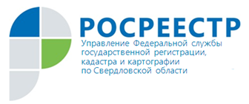 ПРЕСС-РЕЛИЗ
Состоялось заседание коллегии Управления Росреестра по Свердловской области

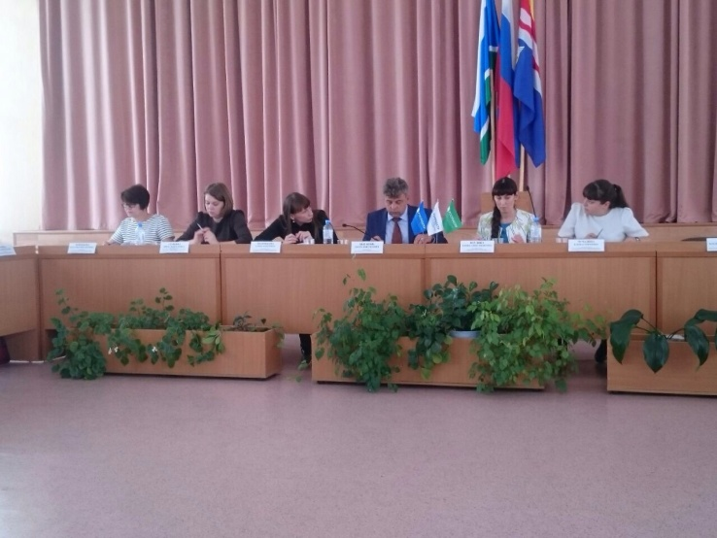17 августа 2017 г. в г. Каменске-Уральском состоялось заседание коллегии Управления Росреестра по Свердловской области подведению итогов деятельности в первом полугодии 2017 года.
Итоги деятельности Управления представлены выступлением руководителя И.Н. Цыганаша, докладами начальников структурных подразделений в сферах государственной регистрации прав, землеустройства, а также в сфере геодезии и картографии Управления.
В ходе заседания Коллегии Управления обозначены первоочередные мероприятия, направленные на повышение эффективности и результативности в установленных сферах деятельности.

